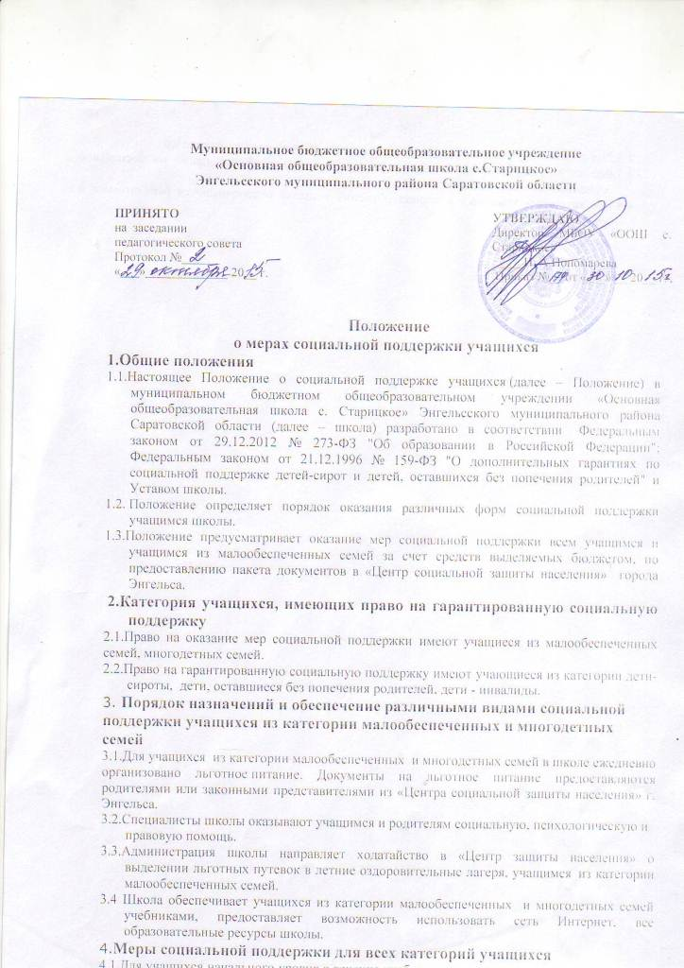

4.2.Для остальных учащихся организовано питание за счет средств родителей.
4.3.Все категории учащихся в период обучения в школе имеют право на бесплатное медицинское обслуживание.
4.4.Все категории учащихся в период обучения в школе обеспечиваются бесплатными и учебниками.

